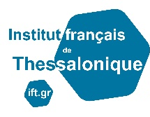
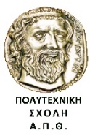
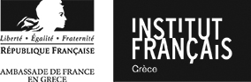

ΔΕΛΤΙΟ ΤΥΠΟΥ

ΚΥΚΛΟΣ «Η ΝΕΟΛΑΙΑ ΠΟΥ ΚΑΙΝΟΤΟΜΕΙ»
ΑΝΑΠΤΥΣΣΟΝΤΑΣ ΤΗΝ ΟΙΚΟΝΟΜΙΑ ΤΗΣ ΕΥΗΜΕΡΙΑΣ

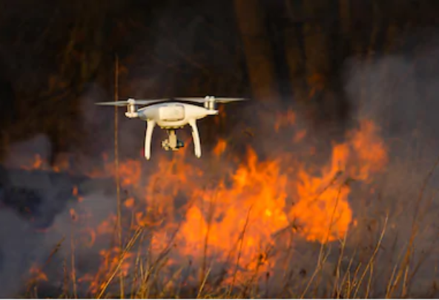

Η ΕΠΙΣΤΗΜΗ ΚΑΙ Η ΚΑΙΝΟΤΟΜΙΑ
ΣΤΗΝ ΥΠΗΡΕΣΙΑ ΤΗΣ ΔΙΑΧΕΙΡΙΣΗΣ ΤΩΝ ΦΥΣΙΚΩΝ ΚΙΝΔΥΝΩΝ

10 Οκτωβρίου 2019, 19.00
Αμφιθέατρο Πολυτεχνικής Σχολής, Αριστοτελείου Πανεπιστημίου Θεσσαλονίκης -
Εγνατία 137, Θεσσαλονίκη 546 36
Σε συνεργασία με το Α.Π.Θ.

Είσοδος ελεύθερη. Θα δοθούν βεβαιώσεις παρακολούθησης.

Η ασφάλεια, ως εγγενής διάσταση της ευημερίας, αποτελεί τη δεύτερη θεμελιώδη ανάγκη της πυραμίδας του Maslow. Μεταξύ των κινδύνων από τους οποίους ο Άνθρωπος προσπάθησε να προστατευθεί, οι φυσικοί κίνδυνοι διαδραμάτιζαν ανέκαθεν σημαντικό ρόλο, ο οποίος εντείνεται στο πλαίσιο της κλιματικής αλλαγής.
Ωστόσο, σε καταστάσεις κινδύνου, ο Άνθρωπος έχει επιδείξει από το παρελθόν μεγάλη ικανότητα να εφευρίσκει και να καινοτομεί για να περιορίσει την απειλή.
- Ποιες είναι οι λύσεις που προκύπτουν σήμερα προκειμένου να περιοριστεί η απειλή των φυσικών φαινομένων στη ζωή μας;
- Ποια είναι τα μείζονα διακυβεύματα του μέλλοντος σε θέματα κινδύνων και ποιά θα μπορούσε να είναι η κατάσταση στον κόσμο το 2030;

Το Γαλλικό Ινστιτούτο Ελλάδος και αυτό της Θεσσαλονίκης διοργανώνουν, στο πρώτο μέρος της βραδιάς, μια πανοραμική παρουσίαση των καινοτομιών που σχετίζονται με την πρόληψη φυσικών κινδύνων, ιδιαίτερα των ακραίων φαινομένων και με σημαντικές συνέπειες όπως οι πλημμύρες, οι σεισμοί και οι δασικές πυρκαγιές που έπληξαν την Ελλάδα τα τελευταία χρόνια. Γάλλοι και Έλληνες πρωτοπόροι στις καινοτομίες θα μοιραστούν τις ιδέες και τα έργα τους, καθώς και την πρόοδο που έχει επιτευχθεί όσον αφορά την ασφάλεια. Το δεύτερο μέρος της βραδιάς θα είναι αφιερωμένο σε συζήτηση προκειμένου να προβλεφθεί η μελλοντική στρατηγική για τον μετριασμό των κινδύνων, πρωτίστως να αναλογιστούμε τους κινδύνους έως το 2030, την ένταση και την επανάληψή τους, στη συνέχεια, να καταγράψουμε τις προτεραιότητες όσον αφορά τη διαχείριση αυτών των κινδύνων.
Πρόγραμμα της εκδήλωσης

Παρουσίαση/ Συντονισμός της βραδιάς από τους Γιώργο Τούλα, Δημοσιογράφο - εκδότη του free press περιοδικού "Παράλλαξη" & Γιώργο Γονιάδη, Διεθνολόγο με ειδίκευση στις Στρατηγικές βιώσιμης ανάπτυξης.

19.00 – 19.20: ΕΙΣΑΓΩΓΗ

- Έναρξη της βραδιάς
Philippe Ray, Γενικός Πρόξενος και Διευθυντής του Γαλλικού Ινστιτούτου Θεσσαλονίκης.
Mohammed Rochdi, Ακόλουθος Πανεπιστημιακής και Επιστημονικής Συνεργασίας της Πρεσβείας της Γαλλίας στην Ελλάδα.
- Εναρκτήρια Ομιλία
Καθ. Κωνσταντίνος Λ. Κατσιφαράκης, Κοσμήτορας της Πολυτεχνικής Σχολής του Αριστοτελείου Πανεπιστημίου Θεσσαλονίκης
- Εισαγωγικό σχόλιο
Νικόλαος Θεοδοσίου, Καθηγητής, Διευθυντής του Εργαστηρίου Τεχνικής και Διαχείρισης Υδατικών Πόρων του Τμήματος Πολιτικών Μηχανικών του Αριστοτελείου Πανεπιστημίου Θεσσαλονίκης, Πρόεδρος του δικτύου United Nations Sustainable Development Solutions Network Black Sea

19.20 – 20.35 : ΠΑΡΟΥΣΙΑΣΕΙΣ, Οι καινοτόμες λύσεις για την αντιμετώπιση των φυσικών κινδύνων
(Και ερωτήσεις από το κοινό)

- «Χρηματοδότηση και οργάνωση έκτακτης βοήθειας σε περίπτωση φυσικής καταστροφής»
- Μαρία Μαρκούδη και Χριστίνα Κοστάκη, Υπεύθυνη του γραφείου της Θεσσαλονίκης και Υπεύθυνη των προγραμμάτων και εθελοντών του μη κερδοσκοπικού Σωματείου Δεσμός.
- «Βελτίωση δεδομένων και προβλέψεων καιρού»
– Στυλιανός Κωτσόπουλος, project manager, Draxis.
- «Πρόβλεψη των κινδύνων μέσω προγνωστικών μοντέλων»

– Ιωάννης Γήτας, ερευνητής στο Εθνικό Παρατηρητήριο Δασικών Πυρκαγιών του ΑΠΘ.
- «Χρήση των κοινωνικών δικτύων ως ανιχνευτές-πολίτη σε περίπτωση φυσικής καταστροφής» – Samuel Auclair, μηχανικός, σεισμολόγος της Εθνικής Γεωλογικής Υπηρεσίας (BRGM).
- «Ανάλυση των κινδύνων μέσω της επιτήρησης των τηλεκατευθυνόμενων αεροσκαφών-drones»– Κυριάκος Υάκινθος – Διευθ. Εργαστηρίου Μηχανικής Ρευστών, Μηχανολόγων Μηχανικών ΑΠΘ .
- «Χρήση και εκτροπή ηλεκτρονικών τεχνολογιών και συσκευών για την καλύτερη προστασία των πληθυσμών»– Gaël Musquet, Hackers Against Natural Disasters (HANDS).

20.35 - 21.20 : ΣΥΖΗΤΗΣΗ, Ποια μελλοντική στρατηγική σε θέματα μετριασμού των κιδύνων;
(Και ερωτήσεις από το κοινό)
- Ποιες οι προβλέψεις για την επανάληψη και την ένταση των κινδύνων έως το 2030;
- Ποια η επίπτωση της κλιματικής αλλαγής;
- Ποιες προτεραιότητες για την αποτελεσματική διαχείριση των κινδύνων στο εγγύς μέλλον;
Με τη συμμετοχή των: Samuel Auclair, Ιωάννης Γήτας, Χαράλαμπος Κοντοές, Gaël Musquet, Nικόλαος Θεοδοσίου, Κυριάκος Υάκινθος.

21.20– 21.30 : ΛΗΞΗ ΚΑΙ ΚΟΚΤΕÏΛ

Ομιλητές της βραδιάς

Kωσταντίνος Λ. Κατσιφαράκης
Κοσμήτορας της Πολυτεχνικής Σχολής του Αριστοτελείου Πανεπιστημίου Θεσσαλονίκης
Ο Κωσταντίνος Κατσιφαράκης γεννήθηκε στη Θεσσαλονίκη το 1955. Είναι πτυχιούχος Πολιτικού Μηχανικού και Γεωλογίας Αριστοτέλειο Πανεπιστήμιο Θεσσαλονίκης (Α.Π.Θ.) με μεταπτυχιακό δίπλωμα στη Μηχανική και διδακτορικό στο τμήμα των Πολιτικών Μηχανικών.
Η ακαδημαϊκή του καριέρα στο Α.Π.Θ ξεκίνησε το 1981, όπου και εκλέχθηκε καθηγητής το 1999. Διδάσκει υδραυλική μηχανική, υπόγεια υδραυλικά συστήματα, γεωθερμική ενέργεια, διαχείριση στερεών αποβλήτων και αξιολόγηση-διαχείριση του περιβάλλοντος.
Έχει επιβλέψει πάνω από 160 προπτυχιακές και μεταπτυχιακές διατριβές και 5 διδακτορικές διατριβές. Έχει δημοσιεύσει περισσότερα από 100 άρθρα σε επιστημονικά περιοδικά, βιβλία και άλλες ακαδημαϊκές εκδόσεις. Διετέλεσε Διευθυντής του Τμήματος Υδραυλικής και Τεχνικής Περιβάλλοντος του Α.Π.Θ., Αναπληρωτής Διευθυντής της Σχολής Πολιτικών Μηχανικών, Διευθυντής του Εργαστηρίου Τεχνικής και Διαχείρισης Υδατικών Πόρων, καθώς και του Εργαστηρίου Μηχανικής και Περιβαλλοντικού Σχεδιασμού και τέλος συντονιστής του Συμβουλίου Περιβάλλοντος του Α.Π.Θ.

Γιώργος Τούλας
Δημοσιογράφος και εκδότης του free press περιοδικό "Παράλλαξη"

Ο Γιώργος Τούλας γεννήθηκε στη Θεσσαλονίκη. Σπούδασε Πολιτικές Επιστήμες στο Πανεπιστήμιο της Αθήνας, με ειδίκευση στα ΜΜΕ. Εκδίδει από το 1989 την Parallaxi και διευθύνει τη δράση της ''Η Θεσσαλονίκη Αλλιώς''. Έχει εργαστεί σε ραδιόφωνα, τηλεόραση, εφημερίδες, περιοδικά της Αθήνας και της Θεσσαλονίκης, ως συντάκτης, αρχισυντάκτης και διευθυντής, καθώς και στο Φεστιβάλ Κινηματογράφου διευθύνοντας την εφημερίδα του.

Γιώργος Γονιάδης
Διεθνολόγος με ειδίκευση στις Στρατηγικές βιώσιμης ανάπτυξης

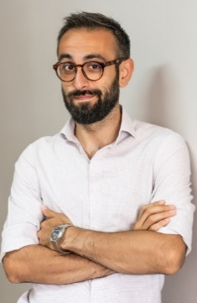
Ο Γιώργος Γονιάδης αποφοίτησε το 2013 από το τμήμα Διεθνών και Ευρωπαϊκών Σπουδών, με ειδίκευση στην Πολιτική και Διπλωματία του Πανεπιστημίου Μακεδονίας στη Θεσσαλονίκη. Κατά τη διάρκεια των σπουδών του έκανε πρακτική στη Maersk Line, στην Έδρα UNESCO, και στην Συνέλευση των Περιφερειών της Ευρώπης. Το 2015 έλαβε μεταπτυχιακό τίτλο στις Στρατηγικές Αειφόρου Ανάπτυξης από το Διεθνές Πανεπιστήμιο της Ελλάδος. Την περίοδο 2014 - 2016 συντόνισε ομάδα φοιτητών με τίτλο "Φοιτητές για την Αειφορία" στο Διεθνές Πανεπιστήμιο της Ελλάδος με σκοπό τη διοργάνωση διαφόρων δράσεων, εκδηλώσεων και συνεδρίων για την ευαισθητοποίηση του κοινού στην αειφορία και την κοινωνική ανάπτυξη. Από το 2016 έως σήμερα είναι στενός συνεργάτης του νεοεκλεγμένου Δημάρχου Θεσσαλονίκης. Συμμετέχει ενεργά σε διάφορες πρωτοβουλίες και δράσεις για την προώθηση της κοινωνικής ευαισθητοποίησης και δραστηριοποίησης, την προσωπική κοινωνική ευθύνη και την αστική ανάπτυξη. Είναι ο ιδρυτής και ιδιοκτήτης της Papigion.gr, μια νεοσύστατη εταιρεία που βασίζεται σε ένα βιώσιμο επιχειρηματικό μοντέλο. Τέλος, είναι ο υπεύθυνος του τομέα των συνεργειών της Youthnest. Μιλάει άπταιστα ελληνικά, αγγλικά και γαλλικά.

Νικόλαος Θεοδοσίου
Καθηγητής, Διευθυντής του Εργαστηρίου Τεχνικής και Διαχείρισης Υδατικών Πόρων του Τμήματος Πολιτικών Μηχανικών, Πρόεδρος του δικτύου United Nations Sustainable Development Solutions Network Black Sea

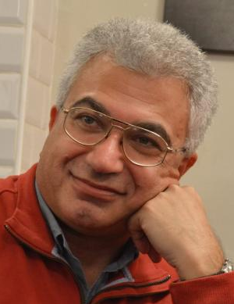
Ο Νικόλαος Θεοδοσίου είναι καθηγητής και Διευθυντής του Τομέα Υδραυλικής και Τεχνικής Περιβάλλοντος του Α.Π.Θ. Έχει περίπου εκατό δημοσιεύσεις σε επιστημονικά περιοδικά και συνέδρια. Επιπλέον, είναι Πρόεδρος του Ελληνικού Υδροτεχνικού Συλλόγου και σύμβουλος στην Ειδική Γραμματεία Νερού του Υπουργείου Περιβάλλοντος και της Κλιματικής Αλλαγής για την εφαρμογή των οδηγιών της Ε.Ε. για τις πλημμύρες.
Τα κύρια επιστημονικά του ενδιαφέροντα εστιάζουν στη διαχείριση των υδάτινων πόρων, την υδραυλική μοντελοποίηση, την προστασία από τις πλημμύρες, την εκτίμηση περιβαλλοντικών επιπτώσεων.
Συντονίζει την ερευνητική ομάδα «Sisyphus Optimization», που ασχολείται με την ανάλυση προβλημάτων επιχειρησιακής έρευνας. Είναι επίσης Πρόεδρος του δικτύου United Nations Sustainable Development Solutions Network Black Sea.

Μαρία Μαρκούδη και Χριστίνα Κωστάκη
Υπεύθυνη γραφείου και προγραμμάτων του Δεσμός Θεσσαλονίκης
Και Υπεύθυνη προγραμμάτων και εθελοντών του Δεσμός

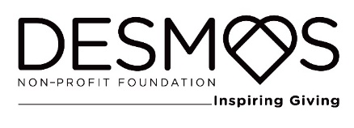
Ο Δεσμός είναι ένας μη κερδοσκοπικός οργανισμός που αποσκοπεί στο να συντονίζει τις συνεισφορές για την κοινωνική δράση. Συντονίζει τις συνεισφορές που προέρχονται από τον ιδιωτικό τομέα (ιδιώτες, εταιρίες, φορείς) στις καθιερωμένες και καταγεγραμμένες ανάγκες οργανισμών σε όλη την Ελλάδα. Χάρη στη συνεργασία και την επικοινωνία με περισσότερους από 800 οργανισμούς, μεταξύ των οποίων ορφανοτροφεία, καταφύγια αστέγων, οργανισμοί συσσιτίων, δημόσια σχολεία, δημόσια νοσοκομεία, οίκοι ευγηρίας, κοινωνικά παντοπωλεία και φαρμακεία, δομές στήριξης μεταναστών και προσφύγων, ο Δεσμός καταγράφει και επικαιροποιεί τακτικά ένα ευρύ φάσμα αναγκών και ελλείψεων με σκοπό να τις «αντιστοιχίσει» με δωρεές σε είδος, σε χρήμα (που ο Δεσμός μετατρέπει και παρέχει σε είδος) ή υπηρεσίες. Ένα από τα οφέλη των συνεργασιών με το Δεσμός είναι η δυνατότητα επιλογής ενός στόχου για κάθε δράση (έναν οργανισμό ή μια ευάλωτη ομάδα), ανεξαρτήτως μεγέθους, εξασφαλίζοντας ταυτόχρονα διαφάνεια, αξιοπιστία και αποτελεσματικότητα.
Η Μαρία Μαρκούδη είναι απόφοιτος του Τεχνολογικού Εκπαιδευτικού Ιδρύματος Ανατολικής Μακεδονίας & Θράκης στον τομέα της Διοίκησης Επιχειρήσεων. Εργάζεται στο γραφείο του Δεσμού στη Θεσσαλονίκη από το 2014 όπου ασχολείται με τις δράσεις στη Θεσσαλονίκη. Έχει εργαστεί για περισσότερο από 15 χρόνια στον ιδιωτικό τομέα, τα 10 εξ αυτών ως στέλεχος εξαγωγών σε πολυεθνική εταιρεία.

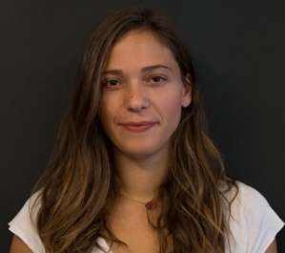
Η Χριστίνα Κωστάκη αποφοίτησε από το Τμήμα Οικονομικών του Οικονομικού Πανεπιστημίου Αθηνών και κατέχει μεταπτυχιακό δίπλωμα στη Διεθνή Διοίκηση Επιχειρήσεων από το Πανεπιστήμιο Erasmus του Ρότερνταμ. Επέστρεψε πρόσφατα στην Ελλάδα από το Άμστερνταμ της Ολλανδίας και είναι υπεύθυνη εθελοντών του Δεσμός και «τρέχει» τα μεγάλα πανελλήνια προγράμματα, όπως το «Δεσμός για τους Νέους» και το «Δεσμός για τα Σχολεία», όπως και προγράμματα αποκατάστασης περιοχών που επλήγησαν από τις πυρκαγιές στην Ανατολική Αττική.
Στυλιανός Κωτσόπουλος
Project manager της Draxis
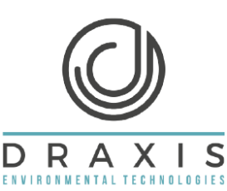
Η DRAXIS ιδρύθηκε στη Θεσσαλονίκη το 2000 και έχει στόχο την ανάπτυξη ολοκληρωμένων και καινοτόμων λύσεων περιβαλλοντικής τεχνολογίας και πληροφορικής και την παροχή εξειδικευμένων συμβουλευτικών υπηρεσιών που αφορούν περιβαλλοντικά και αγροτικά θέματα.
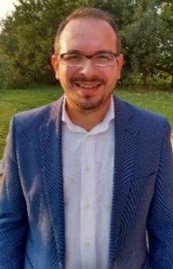
Ο Στυλιανός Κωτσόπουλος είναι Γεωπόνος – Γεωργικός Μηχανικός απόφοιτος της Σχολής Γεωπονίας, Δασολογίας και Φυσικού Περιβάλλοντος του Α.Π.Θ. και κάτοχος μεταπτυχιακού διπλώματος ειδίκευσης στην Γεωργική Μηχανική και Διαχείριση Υδατικών Πόρων καθώς και κάτοχος μεταπτυχιακού διπλώματος στην Μετεωρολογία, Κλιματολογία και Ατμοσφαιρικό Περιβάλλον. Έχει εξειδικευμένη εμπειρία στην ανάπτυξη και χρήση συζευγμένων αριθμητικών μοντέλων ανάπτυξης των καλλιεργειών, με αριθμητικά μοντέλα προσομοίωσης της κίνησης του νερού και της μεταφοράς μάζας και θερμότητας στην ακόρεστη ζώνη του εδάφους, καθώς και στην εφαρμογή αριθμητικών υδρολογικών μοντέλων και μοντέλων ανά περιοχή αριθμητικής πρόγνωσης καιρού για τον υποβιβασμό κλίμακας προγνώσεων και κλιματικών προβολών από παγκόσμια μοντέλα γενικής κυκλοφορίας. Έχει εργαστεί για αρκετά χρόνια ως επιστημονικός συνεργάτης στην Σχολή Γεωπονίας, Δασολογίας και Φυσικού Περιβάλλοντος σε έργα και μελέτες καινοτομίας στον αγροτικό χώρο και στον τομέα της Μετεωρολογίας και Κλιματολογίας του τμήματος Γεωλογίας του Α.Π.Θ. σε καινοτόμα έργα παραγωγής και διαχείρισης μετεωρολογικών προγνώσεων, καθώς και στην ποσοτικοποίηση των επιπτώσεων της κλιματικής μεταβολής στην μετεωρολογική ξηρασία σε αγροτικές περιοχές.
Είναι ο επιστημονικός υπεύθυνος των Ευρωπαϊκών έργων H2020 APOLLO, DIANA και BEACON, ο τεχνικός υπεύθυνος του Ευρωπαϊκού Έργου H2020 AFRICULTURES και συντονιστής πακέτων εργασίας στα Ευρωπαϊκά Έργα STARGATE, SIEUSOIL, GRAPEVINE. Τέλος, ο κ. Κωτσόπουλος ήταν ο κύριος Ερευνητής των έργων NITREOS και ClimaCasting .

Ιωάννης Γήτας
Διευθυντής του Εργαστηρίου Δασικής Διαχειριστικής και Τηλεπισκόπισης του Τμήματος Δασολογίας και Φυσικού Περιβάλλοντος του Α.Π.Θ. Ερευνητής του Εθνικού Παρατηρητηρίου Δασικών Πυρκαγιών (ΕπαΔαΠ).
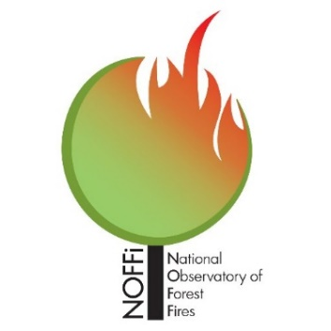
Το Εθνικό Παρατηρητήριο Δασικών Πυρκαγιών (ΕπαΔαΠ), το οποίο ιδρύθηκε από την Κεντρική Δασική Υπηρεσία της Ελλάδας (Γενική Διεύθυνση Δασών και Δασικού Περιβάλλοντος του Υπουργείου Περιβάλλοντος και Ενέργειας) και υλοποιείται από το Εργαστήριο Δασικής Διαχειριστικής και Τηλεπισκόπισης του Αριστοτελείου Πανεπιστημίου Θεσσαλονίκης σε συνεργασία με το Κέντρο για το Περιβάλλον Interbalkan (i-BEC). Προτείνει μια σειρά σύγχρονων προϊόντων και υπηρεσιών που υποστηρίζουν την αποτελεσματική διαχείριση της πρόληψης των δασικών πυρκαγιών στην Ελλάδα και την περιοχή των Βαλκανίων και αποσκοπεί στην τόνωση της ανάπτυξης διεθνικών πολιτικών πρόληψης πυρκαγιών και μείωσης των επιπτώσεων. Πιο συγκεκριμένα, η ΕπαΔαΠ παρέχει τρία βασικά προϊόντα και υπηρεσίες που σχετίζονται με τις πυρκαγιές: α) μια μεθοδολογία χαρτογράφησης του είδους καυσίμου που βασίζεται στην εξ αποστάσεως ανίχνευση, β) μια υπηρεσία ημιαυτόματης χαρτογράφησης των περιοχών καύσης, και γ) έναν δείκτη κινδύνου πυρκαγιάς που μπορεί να ενημερώνεται δυναμικά και επιτρέπει μακροπρόθεσμες προβλέψεις.

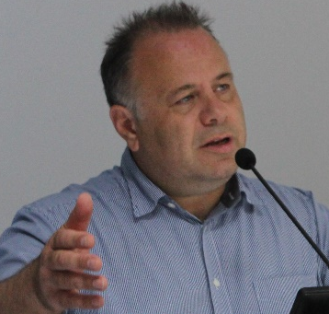
Ο καθηγητής Ιωάννης Γήτας είναι Διευθυντής του Εργαστηρίου Δασικής Διαχειριστικής και Τηλεπισκόπισης του Αριστοτελείου Πανεπιστημίου Θεσσαλονίκης και μέλος της Φιλοσοφικής Εταιρείας του Cambridge. Είναι ο συντονιστής του Ελληνικού Εθνικού Παρατηρητηρίου Δασικών Πυρκαγιών. Η έρευνά του επικεντρώθηκε σε εφαρμογές τηλεπισκόπισης και συστημάτων γεωγραφικών πληροφοριών (SIG) στην περιβαλλοντική επίβλεψη, με έμφαση στη διαχείριση δασικών πυρκαγιών, τη χαρτογράφηση της φυτικής κάλυψης και τη χρήση των εδαφών, όπως και την ανίχνευση αλλαγών. Έχει συμμετάσχει σε διάφορα εθνικά και διεθνή προγράμματα και κατέχει μεγάλη εμπειρία ως σύμβουλος σε θέματα SIG για εθνικούς και διεθνείς οργανισμούς. Έχει επίσης αξιολογήσει προτάσεις προγραμμάτων για πολλούς εθνικούς και διεθνείς ερευνητικούς οργανισμούς. Έχει δημοσιεύσει αρκετά εξειδικευμένα άρθρα σχετικά με την τηλεπισκόπιση σε περιοδικά μεγάλης εμβέλειας. Ο Ιωάννης Γήτας είναι σήμερα Πρόεδρος της Ομάδας Εργασίας για τις Δασικές Πυρκαγιές της Ευρωπαϊκής Ένωσης Εργαστηρίων Τηλεπισκόπισης (EARSeL, FFSIG), καθώς και ο αρμόδιος επικοινωνίας του Παγκόσμιου Οργανισμού Γεωργίας (FAO) σε ότι αφορά τη μελέτη δασικών πόρων και ερευνών μέσω τηλεπισκόπισης στην Ελλάδα, και μέλος της ομάδας υλοποίησης του αγώνα κατά των πυρκαγιών (Global Observations of Forest and Land Cover Dynamics project of the Global Terrestrial Observing Strategy GOFC-GOLD).

Samuel Auclair
Σεισμολόγος μηχανικός της Εθνικής Γεωλογικής Υπηρεσίας (BRGM)

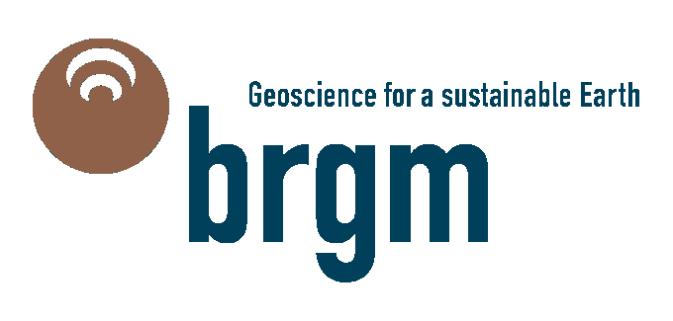
Η Γαλλική Εθνική Γεωλογική Υπηρεσία, BRGM, είναι ο δημόσιος φορέας αναφοράς στη Γαλλία για τις εφαρμογές των γεωλογικών επιστημών σε σχέση με τη διαχείριση των πόρων και των επιφανειακών και των υποεπιφανειακών κινδύνων. Στόχος της είναι να αντιμετωπίσει τις κυριότερες προκλήσεις της κοινωνίας μας, ιδίως εκείνες που σχετίζονται με την κλιματική αλλαγή, τη ενεργειακή μετάβαση και την ανάπτυξη της κυκλικής οικονομίας.
Όσον αφορά τις γεωεπιστήμες, η BRGM αναπτύσσει μια εμπειρογνωμοσύνη η οποία της επιτρέπει να συμβάλει στην εναρμονισμένη διαχείριση και την ελεγχόμενη χρήση του εδάφους και του υπεδάφους των πόλεων και των περιφερειών. Η δραστηριότητα της BRGM διαρθρώνεται γύρω από 6 σημαντικά κοινωνικά διακυβεύματα:
(1°) τη γεωλογία και τη γνώση του υπεδάφους, (2°) τα δεδομένα, τις ψηφιακές υπηρεσίες και τις υποδομές, (3°) τους κινδύνους και τον χωροταξικό σχεδιασμό, (4°) τη διαχείριση των υπόγειων υδάτων, (5°) τους ορυκτούς πόρους και την κυκλική οικονομία, (6°) την υπόγεια δυναμική για την ενεργειακή μετάβαση. Τα προγράμματά της επικεντρώνονται στην επιστημονική έρευνα, τη στήριξη της δημόσιας πολιτικής και την διεθνή συνεργασία.

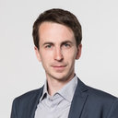
Σεισμολόγος μηχανικός της BRGM από το 2006, ο Samuel Auclair είναι επίσης υπεύθυνος ενθικού συντονισμού για διάγνωση έκτακτης ανάγκης της Γαλλικής Ένωσης Παρασεισμικής Μηχανικής (AFPS). Ως επιστημονικός υπεύθυνος ασκήσεων εθνικής και ευρωπαϊκής πολιτικής προστασίας και υπεύθυνος για διάφορα ευρωπαϊκά προγράμματα (Horizon2020, DG-ECHO, Interreg), ενδιαφέρεται κυρίως για θέματα λειτουργικής διαχείρισης των φυσικών καταστροφών: συναγερμό και ταχεία αντίδραση, ασκήσεις κρίσης, επίγνωση της κατάστασης, κλπ. Αυτή την εποχή εργάζεται πάνω στη διαφοροποίηση των πηγών δεδομένων που προέρχονται από τη βάση, και συγκεκριμένα μέσω της εκμετάλλευσης των κοινωνικών δικτύων, και συντονίζει την ανάπτυξη της πλατφόρμας SURICATE-Nat για την αυτόματη ανάλυση του Twitter (www.suricatenat.fr).

Κυριάκος Υάκινθος
Καθηγητής και διευθυντής του εργαστήριου Μηχανικής Ρευστών του Αριστοτελείου Πανεπιστημίου Θεσσαλονίκης
Καθηγητής και διευθυντής του Εργαστηρίου Μηχανικής Ρευστών και Στροβιλομηχανών του Αριστοτελείου Πανεπιστημίου Θεσσαλονίκης. Διετέλεσε συντονιστής του έργου «Ελληνικό Μη Επανδρωμένο Πολιτικό Αεροσκάφος» (HCUAV). Το HCUAV είναι ένα ελληνικό σχέδιο που στοχεύει στην ανάπτυξη ενός ΣΜηΕΑ (drone) σταθερής πτέρυγας για την υποστήριξη των υπηρεσιών πολιτικής προστασίας, παρέχοντας δεδομένα και προηγμένη εικόνα σε πραγματικό χρόνο, που στηρίζεται στη συλλογική εργασία τριών κεντρικών οργανισμών της ελληνικής Ανώτατης Εκπαίδευσης (το Αριστοτέλειο Πανεπιστήμιο Θεσσαλονίκης, το Δημοκρίτειο Πανεπιστήμιο Θράκης και το Εθνικό Μετσόβιο Πολυτεχνείο) και τρεις μεγάλες ελληνικές εταιρείες (Spacesonic, MLS και Intracom Defence Electronics). Το HCUAV σχεδιάστηκε για λειτουργίες παρακολούθησης που επικεντρώνονται κυρίως στις δασικές πυρκαγιές. Από την έναρξη του έργου το 2013, το Αριστοτέλειο Πανεπιστήμιο συνέχισε να ασχολείται με τις εφαρμογές του HCUAV για αποστολές ασφάλειας και ανθρωπιστικής βοήθειας, προτείνοντας νέα μοντέλα και νέα λειτουργικά πρωτότυπα.

Gaël Musquet
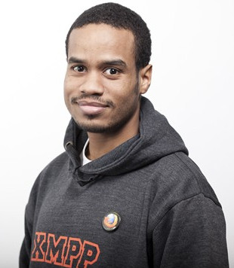
Μετεωρολόγος, ιδρυτής της Hackers Against Natural Disasters (HANDS)
Με σπουδές μετεωρολόγου, γοητευμένος από τον σχεδιασμό κλιματολογικών αισθητήρων, ο Gaël Musquet εργάστηκε αρχικά στο Γαλλικό Υπουργείο Οικολογίας πριν αναλάβει την προεδρία του γαλλικού τομέα του OpenStreetMap, ενός έργου χαρτογράφησης του κόσμου με ελεύθερη άδεια χρήσης. Το 2010, ο σεισμός στην Αϊτή σηματοδότησε ένα ορόσημο στη ζωή του: "Είδα τον τρόπο με τον οποίο τα ψηφιακά και κοινωνικά δίκτυα μπορούσαν να βοηθήσουν τις κυβερνήσεις και τις ΜΚΟ", δήλωσε. Γι’ αυτόν τον υποστηρικτή ελεύθερων και συνεργατικών λογισμικών, οι πληθυσμοί δεν εμπλέκονται επαρκώς στις ασκήσεις πρόβλεψης και αντιμετώπισης κρίσεων, τις οποίες συχνά διαχειρίζονται οι κρατικές υπηρεσίες. Η διαπίστωση αυτή τον οδήγησε στην ίδρυση της οργάνωσης Hackers Against Natural Disasters.

Η οργάνωση Hackers Against Natural Disasters (HANDS) συγκεντρώνει προγραμματιστές, bloggers, και κάθε είδους "hacktivistes" (χάκερ ακτιβιστές). Το 2014, η οργάνωση προτείνει επιμορφωτικά σεμινάρια σχετικά με το τσουνάμι στο πλαίσιο του Caribe Wave, μιας ετήσιας άσκησης συναγερμού που διοργανώνει η UNESCO. Το 2015, 2016 και 2017, διεξάγονται αυτή τη φορά τρεις επιχειρήσεις, στην Γουαδελούπη. Κοινωνικά δίκτυα, σεισμικοί αισθητήρες, ραδιόφωνα, κεραίες 4G, ιπτάμενα drones, αεροπλάνα: όλες οι πιθανές τεχνολογικές επιλογές σε σχέση με τις φυσικές καταστροφές δοκιμάζονται από την ομάδα της HANDS. Όλα διεξάγονται με τη συμμετοχή του τοπικού πληθυσμού. Η συνολική χρηματοδότηση προέρχεται από εκστρατείες συμμετοχικής χρηματοδότησης σε χώρους όπου η δράση της HANDS συναντά όλο και μεγαλύτερη ανταπόκριση. Ωστόσο, πρέπει να γίνει αρκετή δουλειά ακόμα: «Στη Γαλλία, δεν έχουμε ακόμα νομική θεωρία για το τσουνάμι, γνωρίζουμε ότι οι κρίσεις είναι κυκλικές, ότι θα υπάρξουν επιδημίες του ιού Ζίκα και του δάγγειου πυρετού, ότι θα εμφανίζονται συχνά κυκλώνες ... αλλά είμαστε ανίκανοι να προειδοποιήσουμε τον πληθυσμό» δηλώνει ανήσυχος ο Gaël Musquet. Αντιμέτωπη με μια πολύ αργή διοίκηση, η HANDS δρα προς τις ακόλουθες κατευθύνσεις: εγκατάσταση αισθητήρων στη Νότια Γαλλία για παρακολούθηση των δασικών πυρκαγιών, προετοιμασία άσκησης στον Ινδικό Ωκεανό, συμμετοχή σε συνέδριο στη Φουκουσίμα, ... Η οργάνωση μόλις ολοκλήρωσε την αγορά οικοπέδων στα βόρεια του Παρισιού με σκοπό να διεξάγει πειράματα με τις τεχνολογίες της.

Χαράλαμπος Κοντοές
Διευθυντής Ερευνών στο Ινστιτούτο Αστρονομίας, Αστροφυσικής, Διαστημικών Εφαρμογών και Τηλεπισκόπησης του Εθνικού Αστεροσκοπείου Αθηνών, Διευθυντής της ερευνητικής ομάδας του Κέντρου Αριστείας BEYOND

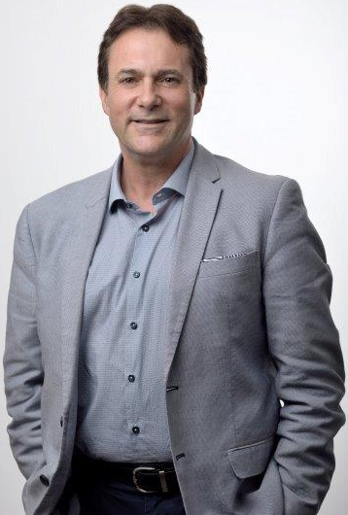
Ο Δρ. Χαράλαμπος (Χάρης) Κοντοές, εργάζεται ως Διευθυντής Ερευνών στο Ινστιτούτο Αστρονομίας, Αστροφυσικής, Διαστημικών Εφαρμογών και Τηλεπισκόπησης του Εθνικού Αστεροσκοπείου Αθηνών. Έλαβε το διδακτορικό του δίπλωμα (PhD) στην Τηλεπισκόπηση του Περιβάλλοντος από το Εθνικό Μετσόβιο Πολυτεχνείο ( 1992 ). Ολοκλήρωσε την διδακτορική του διατριβή έχοντας διακριθεί ως υπότροφος της Ευρωπαϊκής Επιτροπής εργαζόμενος στο Ινστιτούτο Διαστημικών Εφαρμογών του Κοινού Κέντρου Ερευνών (JRC) της ΕΕ στην ISPRA της Ιταλίας. Από το 1992 και μετά έχει αναλάβει ως υπεύθυνος διαχείρισης επιχειρησιακών και ερευνητικών έργων στον τομέα της Παρατήρησης της Γης, σε εθνικό και ευρωπαϊκό επίπεδο, εστιάζοντας στην εκτίμηση των φυσικών κινδύνων και την λήψη μέτρων αντιμετώπισης αυτών, στην παρακολούθηση και διαχείριση των φυσικών κινδύνων, στην διαχείριση των περιβαλλοντικών πόρων, καθώς και στη χαρτογράφηση των χρήσεων γης σε διαφορετικά γεωγραφικά περιβάλλοντα και χαρτογραφικές κλίμακες.

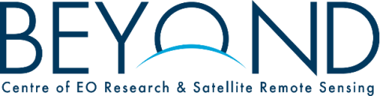
Ηγείται της ερευνητικής ομάδας του Κέντρου Αριστείας BEYOND (www.beyond-eocenter.eu), η οποία συμμετέχει ενεργά σε προγράμματα της Παγκόσμιας Παρακολούθησης της Γης και της Ασφάλειας των πολιτών (Copernicus/GMES) της Ευρωπαϊκής Ένωσης, και του Ευρωπαϊκού Οργανισμού Διαστήματος (ESA), που εξειδικεύονται σε τομείς όπως η αντιμετώπιση καταστάσεων έκτακτης ανάγκης, η παρακολούθηση και προστασία της θάλασσας, η επιτήρηση των συνόρων και της ασφάλειας, η λεπτομερής χαρτογράφηση του αστικού περιβάλλοντος, και η ανίχνευση των αλλαγών κάλυψης και χρήσης γης. Ως Εθνικός Εκπρόσωπος σε θέματα διαστήματος, έχει την ευθύνη καθοδήγησης και συντονισμού διεπιστημονικών εθνικών αντιπροσωπειών που λειτουργούν στα όργανα απόφασης Διεθνών Οργανισμών και Επιτροπών Διαστήματος (π.χ. ESA PBEO, the EC Space Committees -Fp7, H2020- the GMES Steering Committee, the EC Space Advisory Committee κλπ). Είναι Επιστημονικός Υπεύθυνος για την επιχειρησιακή λειτουργία της υποδομής μεγάλης κλίμακας συλλογής και αναδιανομής σε παγκόσμιο επίπεδο των δορυφορικών δεδομένων των αποστολών Copernicus (Sentinels missions/ESA) ( http://beyond-eocenter.eu/index.php/web-services/sentinels-greekhub ) καθώς και της υποδομής Hellenic Sentinel Data Hub που αναδιανέμει δεδομένα στην ευρύτερη περιοχή της ΝΑ Ευρώπης και των Βαλκανίων (http://sentinels.space.noa.gr). Έχει, συντονίσει την ανάπτυξη και επιχειρησιακή λειτουργία στο ΕΑΑ μεγάλης κλίμακας επιγείων εγκαταστάσεων (Ground Segments) λήψης δεδομένων δορυφορικών αποστολών Παρατήρησης της Γης. Έχει συγγράψει περισσότερες από 170 δημοσιεύσεις σε περιοδικά και επιστημονικά συνέδρια. Είναι μέλος της συντακτικής επιτροπής και κριτής επιστημονικών περιοδικών (IJPRS, IJRS, SENSORS, IEEE Geoscience and RS). Είναι αξιολογητής προτάσεων που έχουν υποβληθεί στην ευρωπαϊκή κοινότητα, στο πλαίσιο διαφόρων προσκλήσεων για την Έρευνα (π.χ. FP6, H2020).

